Fizyka 19.05.2020r.
Klasa: VIII
Temat: Zwierciadła płaskie (część 2)

Lekcja na platformie zoom ( osoby, które nie mogą uczestniczyć w lekcji on-line samodzielnie zapoznają się z lekcją wg przygotowanego harmonogramu)

W trakcie tej lekcji:
- Narysujemy bieg promienia świetlnego padającego i odbitego od zwierciadła.
- Przedstawimy na rysunku, w jaki sposób światło odbija się od zwierciadła płaskiego i jak powstaje obraz w takim zwierciadle .

Czego będziesz potrzebować do tej lekcji?
- Zeszyt, przybory do geometrii: linijka, ołówek, cyrkiel, kątomierz.
- Smartfon lub laptop/komputer z zainstalowanym programem zoom.
- Dostęp do Internetu i przeglądarki internetowej.

Zadanie 1 (10min)
Przypomnij sobie wiadomości z poprzedniej lekcji - podręcznik– strona 199 - 202.

Zadanie 2 ( 35 minut)

- Wspólne rozwiazywanie zadań:
Narysuj obraz, który powstanie w zwierciadle płaskim
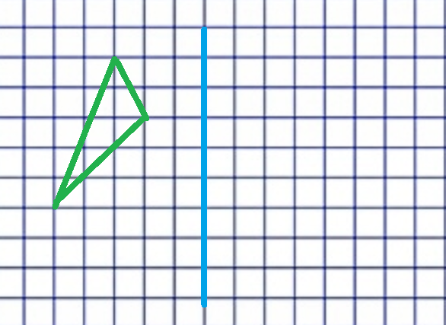
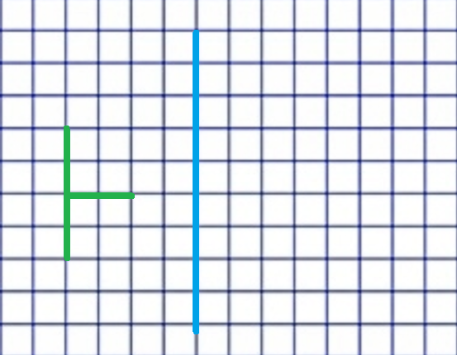
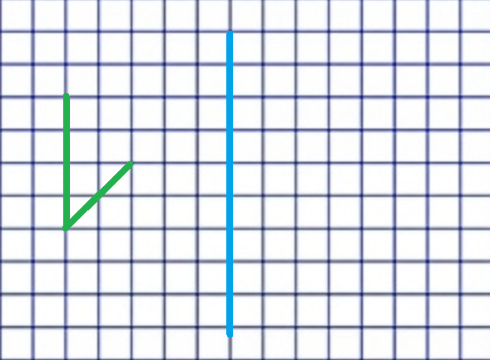
Powodzenia

ZAKRES REALIZACJI PODSTAWY PROGRAMOWEJ:
IX. Uczeń:
2) opisuje zjawisko odbicia od powierzchni płaskiej i od powierzchni sferycznej;
3) opisuje zjawisko rozproszenia światła przy odbiciu od powierzchni chropowatej;
4) analizuje bieg promieni wychodzących z punktu w różnych kierunkach, a następnie odbitych od zwierciadła płaskiego i od zwierciadeł sferycznych; opisuje skupianie promieni w zwierciadle wklęsłym oraz bieg promieni odbitych od zwierciadła wypukłego; posługuje się pojęciami ogniska i ogniskowej;
5) konstruuje bieg promieni ilustrujący powstawanie obrazów pozornych wytwarzanych przez zwierciadło płaskie oraz powstawanie obrazów rzeczywistych i pozornych wytwarzanych przez zwierciadła sferyczne znając położenie ognisk.

